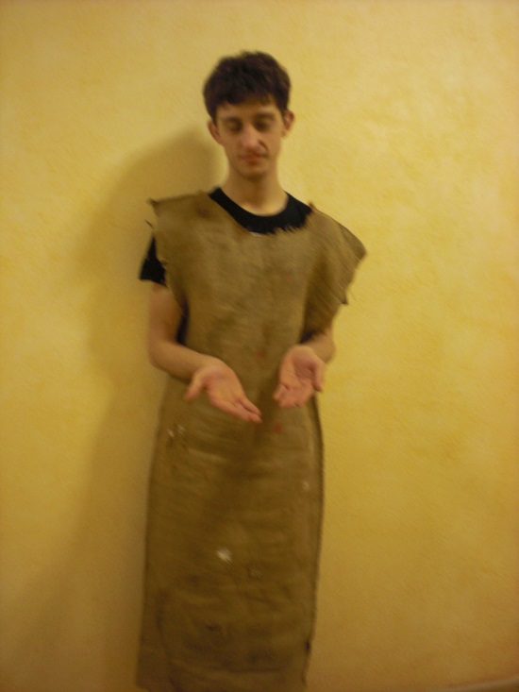
St. Martin und der Bettler.
Kennst du die Geschichte?
Erzähle!

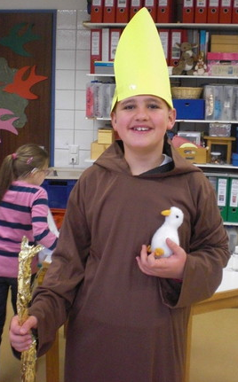
St. Martin mit
Gans,
Mönchsgewand,
Bischofsstab
und Bischofsmütze.

Warum?
Erzähle!

